TAREA.

PRESENTACION 1 DE SEPTIEMBRE. GRADO:2º

AREA DE LENGUA.

1_ESCRIBIR 5 SUSTANTIVOS COMUNES Y 5 PROPIOS.

2_ESCRIBIR UN ADJETIVO A:

AUTO:__________________________________________________________

FLOR:___________________________________________________________

3_ESCRIBIR EL PLURAL DE:

EL GATO:___________________________________________________________

EL PATO:___________________________________________________________

AREA DE CIENCIAS SOCIALES.

1_ESCRIBIR QUE SE CONMEMORAN EN LAS SIGUIENTES FECHAS:

9 DE JULIO:________________________________________________________

17 DE AGOSTO:_____________________________________________________

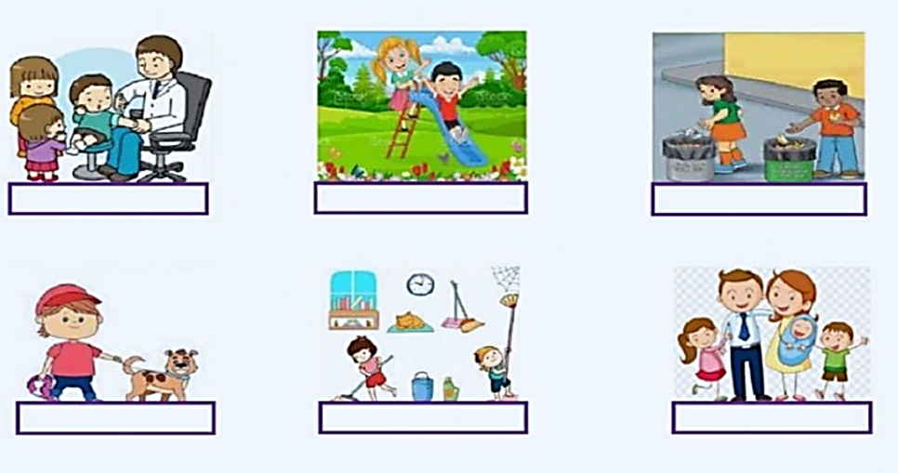2_OBSERVAR LAS IMÁGENES Y ESCRIBIR SI ES UN DERECHO O UN DEBER DE LOS NIÑOS:

AREA DE CIENCIAS NATURALES.

1_ESCRIBIR LA CLASIFICACION DE LAS PALNTAS SEGÚN EL AMBIENTE QUE VIVEN:

|  |  |  |
| --- | --- | --- |
|  |  |  |

2_ESCRIBIR COMO SE DISPERSAN LAS SEMILLAS:

|  |  |  |
| --- | --- | --- |
|  |  |  |

**QUE TENGAN UN LINDO FINDE SEMANA,LOS QUIERO MUCHO,LA SEÑO.**